Pirkimo sąlygų 2 priedas

TECHNINĖ SPECIFIKACIJA
BENDRI REIKALAVIMAI PERKAMAI ĮRANGAI
- Perkama mokymams skirta sraigtasparnio modelio sistema (toliau – SMS), susidedanti iš visos reikiamos įrangos ir priedų, užtikrinančių SMS tvirtinimą ir jos funkcionavimą mokymų centre su baseinu.
- Ši sistema bus naudojama mokymams ir pratyboms pagal kursų programas, kuriose numatytas įgulos ir keleivių išsigelbėjimo iš panardinto sraigtasparnio imitavimas. Įranga turi būti skirta mokymams ir atitikti tarptautinių mokymų įrangai keliamus reikalavimus pagal OPITO HUET („Offshore Petroleum Industry Training Organisation. Helicopter Underwater Escape Training“) reikalavimus.
- Tiekėjo pristatoma Įranga turi būti gamykliškai nauja „brand new“, gamykliškai atnaujinti „renew“/„refurbished“ komponentai neleistini. Įranga turi atitikti šioje Techninėje specifikacijoje nustatytus minimalius / būtinus reikalavimus (Reikalaujamos techninės charakteristikos/parametrai ir kiti reikalavimai).
- Į pasiūlymo kainą turi būti įvertintas įrangos pristatymas, montavimas, pajungimas, funkcionalumo patikrinimas laikantis gamintojo rekomendacijų.
- Pristatymo vieta – I. Kanto g. 7, Klaipėda, Lietuva
- Tiekėjas pristatęs ir sumontavęs Įrangą, per 15 darbo dienų turi pravesti mokymus eksploatuojančiam personalui (3 asmenims), apimančius sistemos naudojimą, valdymą, saugą ir pagrindinę priežiūrą prieš tai iš anksto su Perkančiąja organizacija suderintu laiku. Mokymai turi būti atlikti patalpose, kuriose yra sumontuota Įranga.
- Pristatymo terminai:
Tiekėjas įsipareigoja Prekes pristatyti, sumontuoti, pajungti, patikrinti jų funkcionalumą, išbandyti ne vėliau kaip žemiau nurodytais terminais:
- Prekė turi būti pristatyta ne vėliau kaip per 4 (keturis) mėnesius nuo pirkimo sutarties įsigaliojimo dienos.
- Prekė turi būti sumontuota, pajungta, išbandyta, patikrinta eksploatacijos sąlygomis ne vėliau kaip per 12 (dvylika) mėnesių nuo pristatytos Prekės priėmimo-perdavimo akto pasirašymo dienos.
- Sumontavus Įrangą, per 15 darbo dienų turi būti pravesti mokymai eksploatavimo personalui, apimančius Sistemos naudojimą, valdymą, saugą ir pagrindinę priežiūrą.
8. Kartu su Įranga turi būti pateikiama naudojimosi techninė dokumentacija (lietuvių arba anglų kalba).
9.Įrangai (įskaitant jos sudėtines/komplektuojamas dalis) turi būti suteikiama garantija ne trumpesniam nei 24 mėnesių terminui nuo perdavimo-priėmimo akto pasirašymo dienos.
10. Tiekėjas turi būti gamintojo įgaliotas tiekti Įrangą. Kartu su pasiūlymu pateikiami gamintojo tiekėjui išduoti dokumentai ar kiti įrodymai, patvirtinantys gamintojo tiekėjui suteiktą teisę tiekti Įrangą.

Šiose specifikacijose pateiktos nuorodos į standartus/technologijas/prekės ženklus yra tik rekomendacinio pobūdžio, todėl standartai/technologijos/prekės ženklai galima būti pakeisti lygiaverčiais. Jeigu techninėje specifikacijoje nurodomas konkretus modelis ar tiekimo šaltinis, konkretus procesas, būdingas konkretaus tiekėjo tiekiamoms prekėms ar teikiamoms paslaugoms, ar prekių ženklas, patentas, tipai, konkreti kilmė ar gamyba, standartai, sertifikatai dėl kurių tam tikriems subjektams ar tam tikriems produktams būtų sudarytos palankesnės sąlygos arba jie būtų atmesti, gali būti pateikiamas lygiavertis objektas nurodytajam. Pateikti minimalūs/būtini reikalavimai. Tiekėjai gali siūlyti geresnių charakteristikų pirkimo objektą, jo charakteristikas nurodant 1 lentelės kiekvienam punktui atskirai.
1 lentelė. Reikalavimai įrangos techniniams parametrams
Eil.  Nr. | Įrangos pavadinimas | Reikalaujamos techninės charakteristikos/parametrai ir kiti reikalavimai | Tiekėjo siūlomos įrangos techninės charakteristikos  (tiekėjas turi nurodyti tikslius dydžius, medžiagas, išmatavimus ir pan. – t. y. nepaliekant žodžių „ne mažiau“, ne daugiau“, „ne siauresnis“, „ne platesnis“ arba lygiavertis“ ,,+/-„ ar pan.)
1 | 2 | 3 | 4
 | Sraigtasparnio modelio sistema |  | Gamintojas (nurodyti): ...................  Modelis (nurodyti, jeigu yra): .......  Kodas (nurodyti, jeigu yra): ...........
1. | Sraigtasparnio modelio sistemos (SMS) sandara | Sandara turi būti tokia, kad SMS būtų galima naudoti su mokymų centre sumontuotu tiltiniu kranu, kurio specifikacija pateikta 1 priede.
1.1. | Sukimo žiedas | SMS turi turėti žiedą arba lygiavertį mechanizmą, kuris leidžia apsukti 180° sraigtasparnio modelį apie savo ašį, simuliuojant sraigtasparnio apsivertimą panirus į vandenį.
1.2. | Pakėlimo įrenginys | Pakėlimo įrenginys turi užtikrinti, kad pastate esantis tiltinis kranas su kabliu galėtų pakelti ir nuleisti SMS. Kablio techniniai duomenys pateikiami 2 priede.
1.3. | Sraigtasparnio modelio korpusas | Korpusas turi turėti dizainą ir konstrukciją, artimą sraigtasparnio korpuso/kabinos konstrukcijai.
1.3.1. | Vietų skaičius | Ne mažiau kaip 4 sėdimos (2 pilotams ir 2 keleiviams) vietos su saugos diržais. Saugos diržai turi būti greito atsegimo. Taip pat po sėdyne turi būti įrengta greito atsegimo rankena, skirta diržų atsegimui. Sėdynės turi turėti galimybę būti perkeliamos į kitas vietas.
1.3.2. | Mokomieji langai | Turi būti ne mažiau nei 1 išstumiamas langas ir skirtingų dydžių fiksuoti langai.
1.3.3. | Durys | Kabinos durys turi būti atidaromos mokymų dalyvio rankiniu būdu iš vidaus, instruktoriaus dėl saugumo – iš išorės.
1.3.4. | Kiti elementai | Turi būti sraigtasparnio įrangą imituojantys elementai, vairalazdė, pedalai, lemiamą vaidmenį gelbėjantis iš panardinto į vandenį sraigtasparnio modelio korpuso.
1.3.5. | Medžiagos | Korpusas turi būti pagamintas iš korozijai atsparių medžiagų, tinkamų naudojimui chloruotame vandenyje.
1.4. | Transportavimo platforma-stovas treniruokliui | Transportavimo platformos-stovo apkrovos ribos ir forma turi būti suderinti su sraigtasparnio modelio korpusu, ir turi būti skirtas jam laikyti bei transportuoti.
1.5. | Valdymo sistema | SMS įranga, nardinama į vandenį, turi būti valdoma nuotoliniu būdu iš instruktoriaus pulto ne mažiau nei su šiomis funkcijomis: startas, stabdymas, sukimas, kėlimas, fiksavimas.
2. | Matmenys | Turi būti tokie matmenys, jog leistų saugiai ir efektyviai vykdyti mokymus baseino dalyje (1 priedas), kuri apibrėžta šiais matmenimis 12,5 x 12,5 x 4,5 m (ilgis x plotis x gylis).
3. | Saugumas | Sistema turi turėti avarinio stabdymo mygtuką ir galimybę avariniu atveju greitai iškelti kabiną iš vandens net ir dingus elektros maitinimui pastate. Jei reikalingas suspaustas oras, tada Tiekėjas turi užtikrinti suspausto oro liniją, kompresorių ir kitas tam reikalingas priemones.
4. | Dokumentacija | Su įranga turi būti tiekiama ne mažiau nei:  - Eksploatavimo vadovas;  - Paleidimo (commissioning) kontrolinis sąrašas;  - Valdymo sistemos (roll-control) bandymo sertifikatas;  - Techninės priežiūros vadovas;  - Kasdieninių, savaitinių ir mėnesinių patikrinimų formos.
5. | Montavimas | Tvirtinimo įranga turi būti sumontuota atsižvelgiant į pastato išplanavimo, konstrukcijos bei saugumo ypatybes bei saugos ir ergonomikos principus. Montavimas turi būti atliktas prieš tai suderinus su užsakovu bei atsižvelgiant į pastato statybos eigos ypatybes.  Visos priemonės ir medžiagos, susijusios su transportavimu ir montavimu tenka Tiekėjui.
6. | Garantija | 24 mėn. nuo perdavimo-priėmimo akto pasirašymo dienos.

Kartu su pasiūlymu Tiekėjas taip pat pateikia nuorodą į siūlomos įrangos gamintojo puslapyje oficialiai skelbiamą techninę specifikaciją, arba pateikia įrangos gamintojo prekių aprašymus (techninius dokumentus) ar kitus lygiaverčius dokumentus, įrodančius siūlomų Prekių / Įrangos atitikimą techniniams reikalavimams (toliau – Dokumentacija). Pageidaujama, kad pateikiamuose dokumentuose Tiekėjas nurodytų nurodyti puslapį, kuriame yra siūloma reikšmė, ir / ar pažymėtų ir / ar nurodytų rodyklėmis, ir /ar pabrauktų ir pan. konkrečias teikiamų dokumentų vietas, kur aprašomos reikalaujamų charakteristikų reikšmės. Jeigu gamintojo pateiktuose techniniuose dokumentuose ar nuorodose tam tikros reikšmės nėra nurodytos, turi būti pateikta gamintojo deklaracija ar kitas lygiavertis dokumentas, patvirtinantis reikalaujamą reikšmę.
Dokumentacija privalo būti parengta prekės gamintojo, o ne trečiųjų šalių.
Jeigu perkančiajai organizacijai kyla klausimų dėl techninės specifikacijos atitikimo tiekėjo siūlomoms charakteristikoms, perkančioji organizacija pasilieka sau teisę paprašyti tiekėjo pateikti papildomos informacijos (duomenų), patvirtinančių siūlomų prekių atitikimą keliamiems reikalavimams.

- Aplinkos apsaugos kriterijų taikymo:
- Atliekamas žaliasis pirkimas. Pirkimas vykdomas vadovaujantis Lietuvos Respublikos aplinkos ministro 2022 m. gruodžio 13 d. įsakymo Nr. D1-401 „Dėl Lietuvos Respublikos aplinkos ministro 2011 m. birželio 28 d. įsakymo Nr. D1-508 „Dėl Produktų, kurių viešiesiems pirkimams ir pirkimams taikytini Aplinkos apsaugos kriterijai, sąrašo, Aplinkos apsaugos kriterijų ir aplinkos apsaugos kriterijų, kuriuos perkančiosios organizacijos ir perkantieji subjektai turi taikyti pirkdami prekes, paslaugas ar darbus, taikymo tvarkos aprašo patvirtinimo“ pakeitimo“ (toliau – Tvarkos aprašas) 4.4.4 papunkčiu.

- Kartu su pasiūlymu pateikiama atitikties deklaraciją, kad įranga atitinka RoHS (2011/65/ES) – įranga pažymėta CE ženklu.
1 PRIEDAS
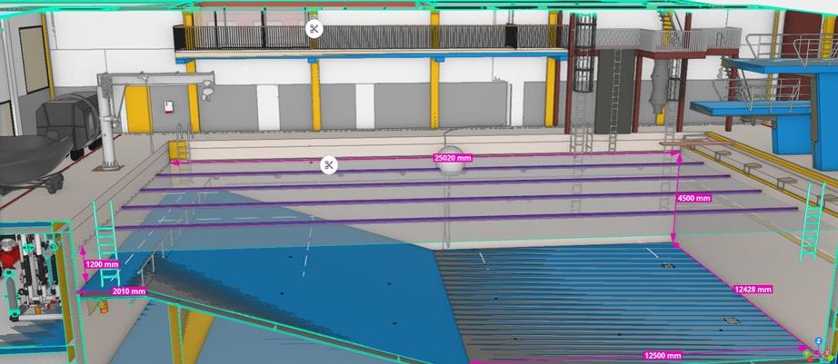
1 pav. Baseino schema

2 PRIEDAS

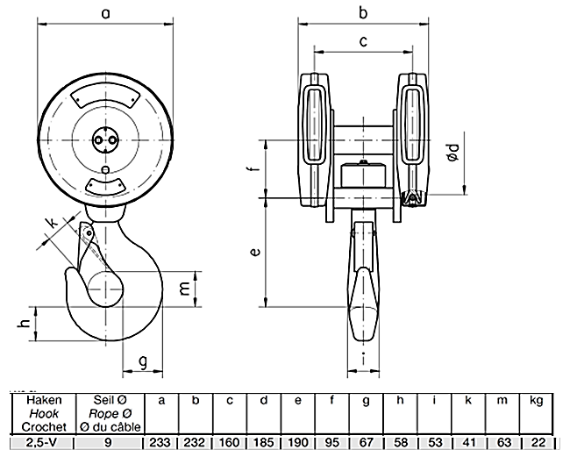
1 pav. Kablio techniniai duomenys
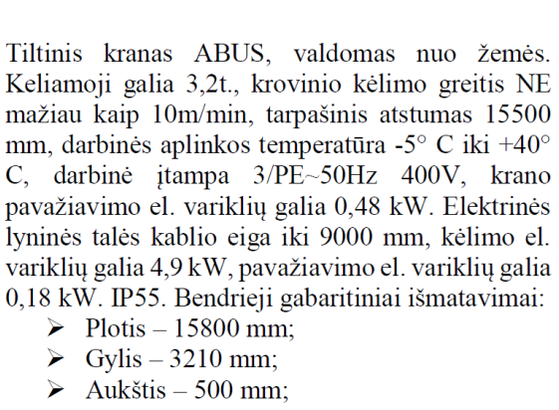
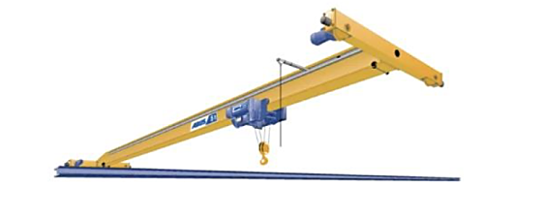
2 pav. Tiltinio krano išvaizda

